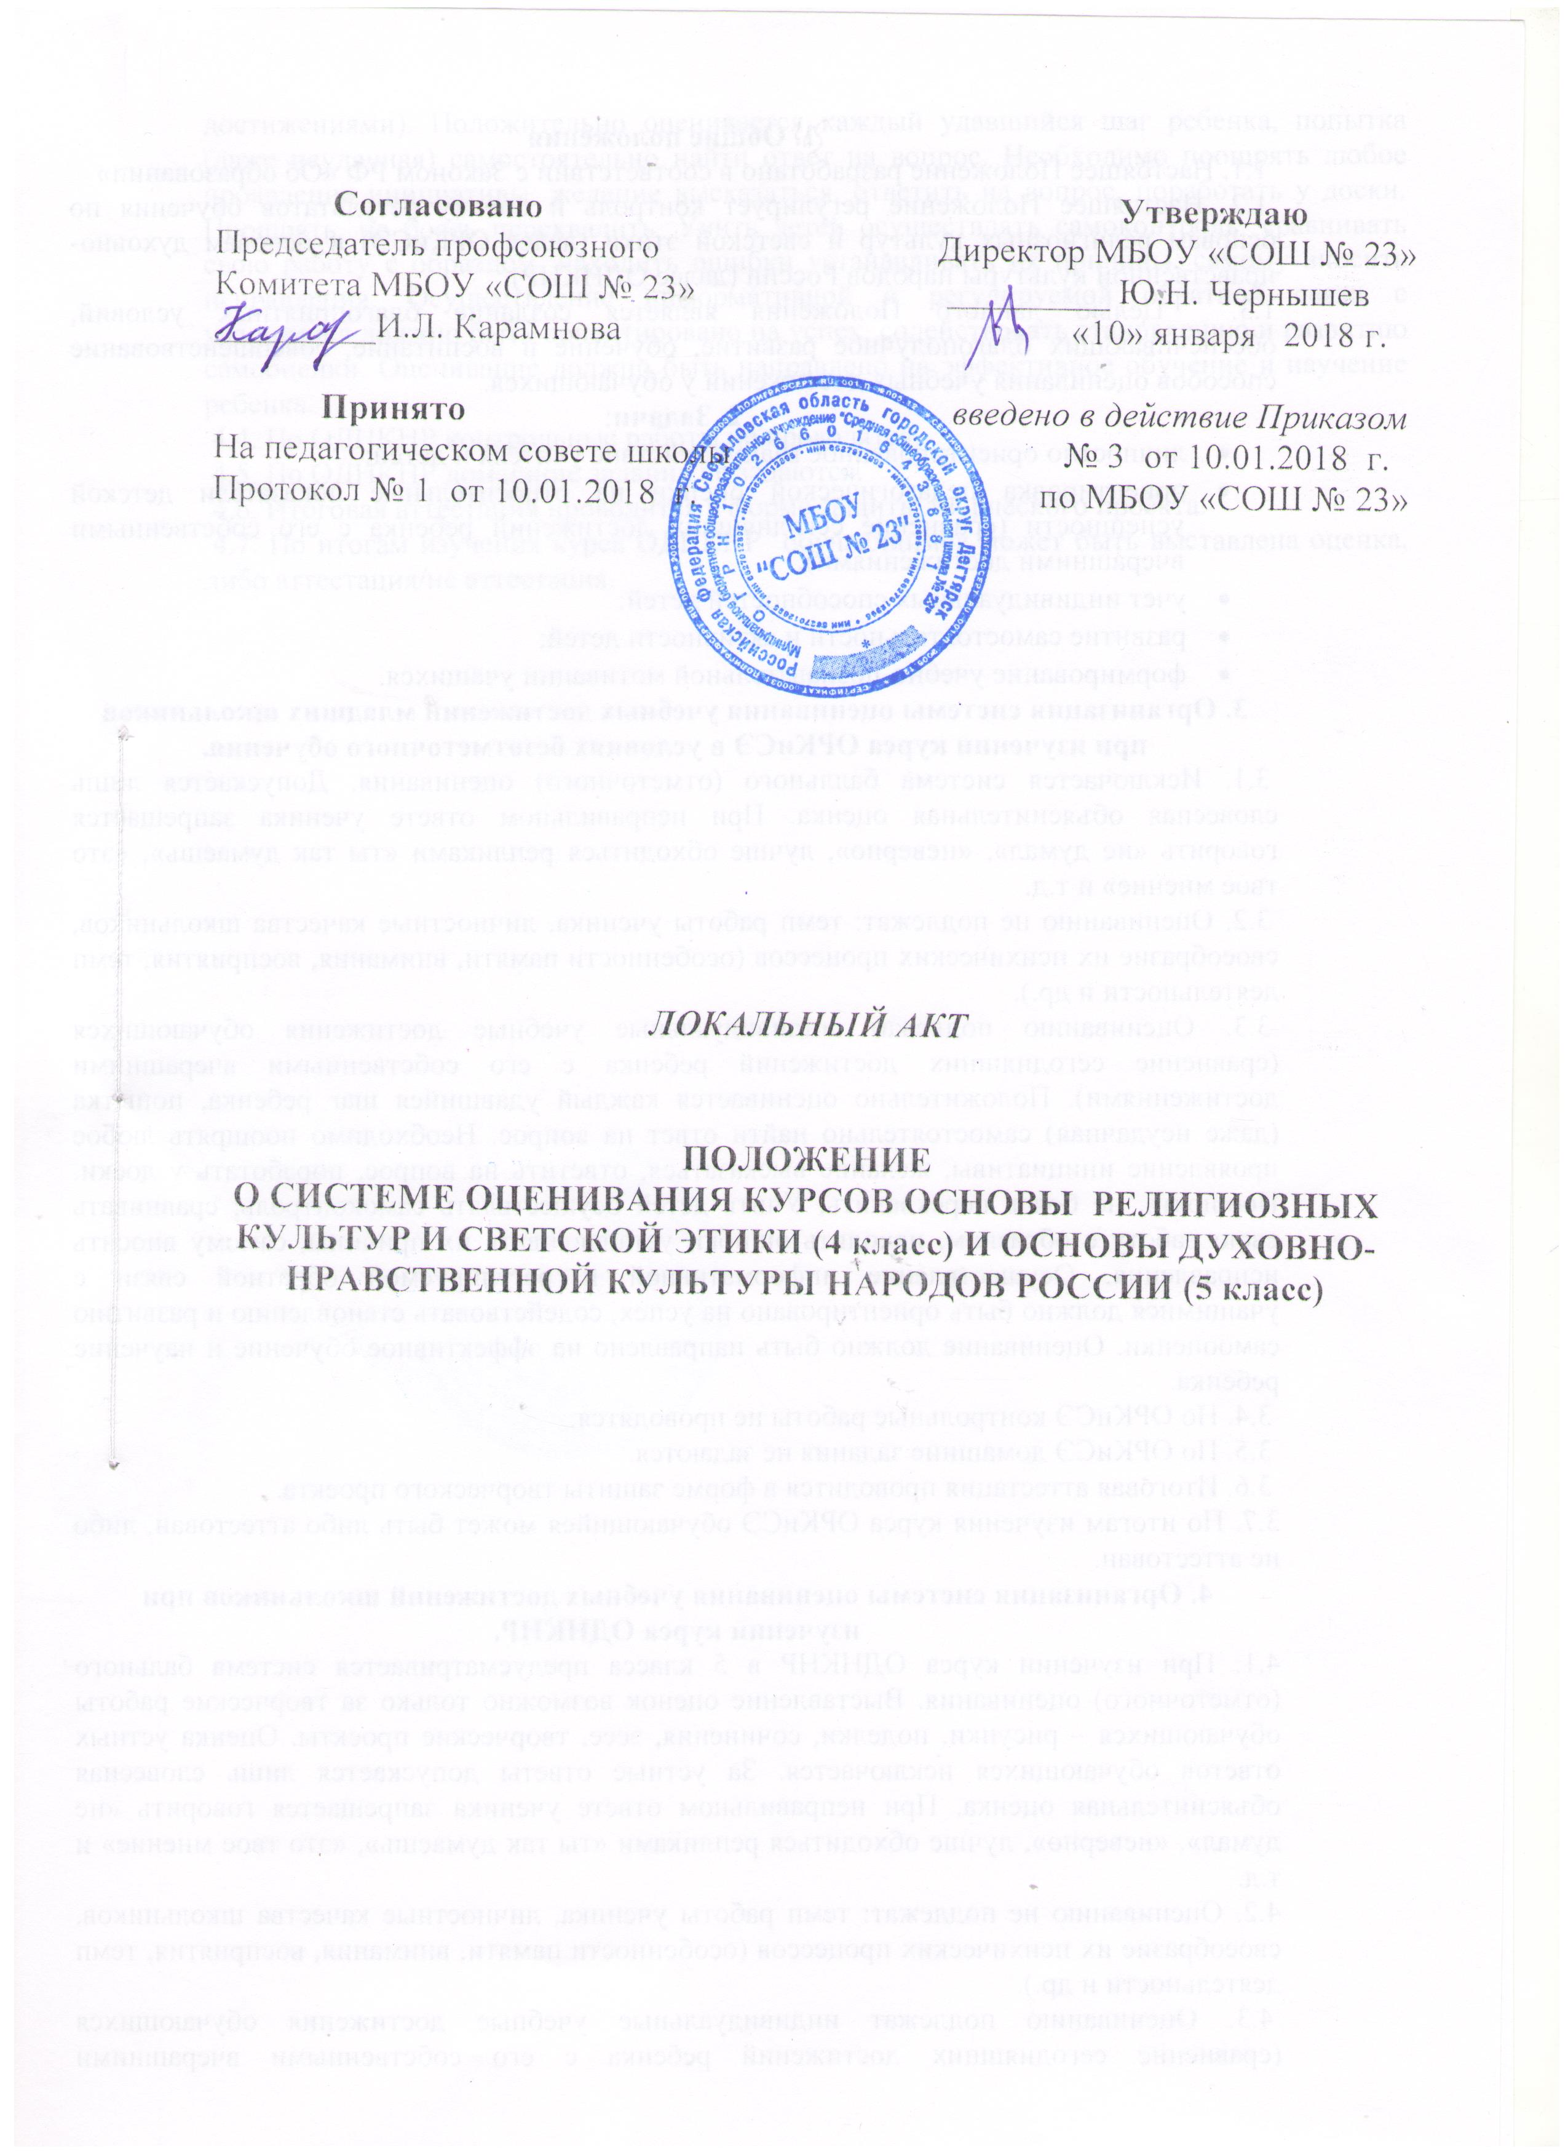
1. Общие положения
1.1. Настоящее Положение разработано в соответствии с Законом РФ «Об образовании»
1.2. Настоящее Положение регулирует контроль и оценку результатов обучения по основам религиозных культур и светской этики (далее ОРКиСЭ) и основам духовно-нравственной культуры народов России (далее ОДНКНР).
1.3. Целью данного Положения является создание благоприятных условий, обеспечивающих благополучное развитие, обучение и воспитание, совершенствование способов оценивания учебных достижений у обучающихся.
2. Задачи:
- личностно ориентированное взаимодействие учителя и детей;
- ориентировка педагогической оценки на относительные показатели детской успешности (сравнение сегодняшних достижений ребенка с его собственными вчерашними достижениями);
- учет индивидуальных способностей детей;
- развитие самостоятельности и активности детей;
- формирование учебно-познавательной мотивации учащихся.
3. Организация системы оценивания учебных достижений младших школьников при изучении курса ОРКиСЭ в условиях безотметочного обучения.
3.1. Исключается система балльного (отметочного) оценивания. Допускается лишь словесная объяснительная оценка. При неправильном ответе ученика запрещается говорить «не думал», «неверно», лучше обходиться репликами «ты так думаешь», «это твое мнение» и т.д.
3.2. Оцениванию не подлежат: темп работы ученика, личностные качества школьников, своеобразие их психических процессов (особенности памяти, внимания, восприятия, темп деятельности и др.).
3.3. Оцениванию подлежат индивидуальные учебные достижения обучающихся (сравнение сегодняшних достижений ребенка с его собственными вчерашними достижениями). Положительно оценивается каждый удавшийся шаг ребенка, попытка (даже неудачная) самостоятельно найти ответ на вопрос. Необходимо поощрять любое проявление инициативы, желание высказаться, ответить на вопрос, поработать у доски. Поощрять, не боясь перехвалить. Учить детей осуществлять самоконтроль: сравнивать свою работу с образцом, находить ошибки устанавливать их причины, самому вносить исправления. Осуществление информативной и регулируемой обратной связи с учащимися должно быть ориентировано на успех, содействовать становлению и развитию самооценки. Оценивание должно быть направлено на эффективное обучение и научение ребенка.
3.4. По ОРКиСЭ контрольные работы не проводятся.
3.5. По ОРКиСЭ домашние задания не задаются.
3.6. Итоговая аттестация проводится в форме защиты творческого проекта.
3.7. По итогам изучения курса ОРКиСЭ обучающийся может быть либо аттестован, либо не аттестован.
4. Организация системы оценивания учебных достижений школьников при изучении курса ОДНКНР.
4.1. При изучении курса ОДНКНР в 5 класса предусматривается система бального (отметочного) оценивания. Выставление оценок возможно только за творческие работы обучающихся – рисунки, поделки, сочинения, эссе, творческие проекты. Оценка устных ответов обучающихся исключается. За устные ответы допускается лишь словесная объяснительная оценка. При неправильном ответе ученика запрещается говорить «не думал», «неверно», лучше обходиться репликами «ты так думаешь», «это твое мнение» и т.д.
4.2. Оцениванию не подлежат: темп работы ученика, личностные качества школьников, своеобразие их психических процессов (особенности памяти, внимания, восприятия, темп деятельности и др.).
4.3. Оцениванию подлежат индивидуальные учебные достижения обучающихся (сравнение сегодняшних достижений ребенка с его собственными вчерашними достижениями). Положительно оценивается каждый удавшийся шаг ребенка, попытка (даже неудачная) самостоятельно найти ответ на вопрос. Необходимо поощрять любое проявление инициативы, желание высказаться, ответить на вопрос, поработать у доски. Поощрять, не боясь перехвалить. Учить детей осуществлять самоконтроль: сравнивать свою работу с образцом, находить ошибки устанавливать их причины, самому вносить исправления. Осуществление информативной и регулируемой обратной связи с учащимися должно быть ориентировано на успех, содействовать становлению и развитию самооценки. Оценивание должно быть направлено на эффективное обучение и научение ребенка.
4.4. По ОДНКНР контрольные работы не проводятся.
4.5. По ОДНКНР домашние задания не задаются.
4.6. Итоговая аттестация проводится в форме защиты творческого проекта.
4.7. По итогам изучения курса ОДНКНР обучающимся может быть выставлена оценка, либо аттестация/не аттестация.

